|  |  |
| --- | --- |
|  | Районная научно-практической конференция дошкольников и младших школьников «Исследовательская деятельность и экспериментирование». |
| **Полное название темы работы** | «Бумага своими руками» |
| **Номинация** | «Исследовательская работа» |
| **Фамилия имя автора** | Павлинич Анастасия Евгеньевна |
| **Возраст** | 7 лет |
| **Образовательное учреждение** | МКОУ Березовская СОШ |
| **Руководитель** | Лапо Любовь Александровна, МКОУ Березовская СОШ, учитель начальных классов |
| **Роль руководителя** | Сопровождение учащегося |
| **Родитель (ли)** |  |
| **Роль родителя (лей)** |  |

1.**Введение:**

Я люблю делать поделки из бумаги и картона своими руками. Бумагу мама покупает мне в магазине. Но однажды я задумалась: «А что я знаю об этом всем привычном материале? Только то, что она бывает разная, и что её делают из древесины. Как давно появилась бумага? Что использовали люди для письма много веков назад? И можно ли бумагу сделать самостоятельно?»

Чтобы найти ответ на все эти вопросы я стала искать и изучать литературу по данному вопросу. Много интересной информации я нашел в Интернет.

**2.Основное содержание:**

Цель работы – Используя доступные средства изготовить бумагу в домашних условиях для применения ее в декоративно-прикладном творчестве.

Для достижения поставленной цели необходимо решить следующие задачи:

1. Изучить материал о способах изготовления бумаги в древнем мире и в настоящее время;
2. Изучить методы изготовления бумаги в домашних условиях;
3. Провести работу по изготовлению бумаги из бросового материала;
4. Изготовить поделки из полученной бумаги;

Практическая значимость:

Результаты моей работы пригодятся мне на уроках в школе, например на уроках изобразительного искусства, на уроках окружающего мира, а так же для изготовления подарков для друзей и знакомых.

**Значение слова «бумага»**

***Бумага*** (от итал. bambagia - хлопок) - многокомпонентный материал, состоящий в основном из специально обработанных мелких растительных волокон, тесно переплетенных между собой, связанных силами сцепления различного вида и образующих тонкий лист.

***Бумага* -** материал для письма, печатания, а также для других целей.

**Кто придумал и изобрёл бумагу**

История бумаги началась много столетий назад. Считается даже, что этому ремеслу столько же лет, сколько и мастерству прядения и ткачества.Материалы для письма на протяжении нескольких веков претерпели значительные изменения.

Изначально древние люди выполняли письмена ***на камне.*** Это объяснялось его доступностью. Однако, определенные трудности в использовании (невозможность быстрой записи, сложность в обработке) привели к вынужденному отказу от него как от материала для письма. Следующим этапом на пути преобразования письменного материала было использование ***глины*** - легкодоступного, природного материала. Мягкость и податливость глины позволяли использовать в качестве инструмента тонкую заостренную палочку. Высушенная и обожженная на огне плитка становилась твердой, как камень, и хранилась на протяжении длительного времени. На Руси самым распространенным материалом для письма была ***береста*** – наружная часть берёзовой коры, это был самый дешёвый и доступный материал.

В Египте материалом для письма был ***папирус*,** В Малой Азии развилось крупное ремесленное производство нового письменного материала - ***пергамента*.** Для изготовления пергамента использовалась кожа с теленка, козленка или барашка.

Первый опыт в производстве ***бумаги***принадлежит китайцам. Ручное изготовление бумаги освоили в Китае почти 2000 лет назад. Бумагу изготавливали из волокон древесины растения, которое впоследствии получило название бумажного деревца. Процесс получения бумаги из этой древесины был следующим. Кору толкли в воде, чтобы отделить волокна, и выливали полученную смесь на подносы, на дне которых находились длинные узкие полоски бамбука. Когда вода стекала, мягкие листы клали сушиться на пластины из бамбука и старые тряпки.

В Японию секрет производства бумаги привез корейский монах в 610 году. За несколько столетий японцы изменили китайскую технологию и создали собственные способы производства бумаги. Кроме того, они стали добавлять клейкий растительный экстракт, который способствовал более плотному и прочному соединению волокон. Древние японцы ценили бумагу не только за ее практические качества, но и за красоту. Она славилась своей тонкостью, почти прозрачностью, что вовсе не лишало ее прочности.

От китайцев секрет изготовления бумаги переняли не только японцы, но и арабы. Они и привезли его в Испанию, а уже оттуда искусство делать бумагу распространилось по всему миру.

Бумага собственного производства в России появилась при царе Иване Грозном. Мощный толчок к развитию бумажного производства в России дал царь Пётр Первый. Он запретил применять в канцеляриях заграничную бумагу. По указу Петра было построено несколько бумажных предприятий под Москвой и Петербургом.

Первая бумагоделательная машина в России была изготовлена русскими мастерами в 1916 году.

Промышленное производство бумаги

При промышленном производстве бумаги основными операциями ранее были варка, промывка и измельчение бумажной массы, которое производилось вначале молотками в ручных ступах, затем в ножных толчеях. В 13-15 вв. появились механические толчеи. Измельченную бумажную массу вместе с водой загружали в подогреваемые чаны, из которых ее затем черпали формой, состоящей из прямоугольной рамки с прикрепленной к ней сеткой из проволоки. После того, как лишняя вода стекала сквозь сетку, массу выкладывали на листы грубого сукна или войлока. Стопу листов войлока с бумажной массой пропускали через пресс для удаления остатков влаги. Затем листы проклеивали, сушили, обрабатывали молотами, лощили и упаковывали.

Из чего в настоящее время изготавливают бумагу

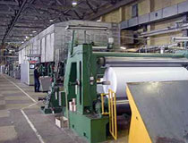 В настоящее время в качестве основных компонентов состава бумаги используют волокна растительного происхождения, выделяемые из древесины хвойных и лиственных пород, из стеблей однолетних растений, семенных коробочек и листьев некоторых растений. В зависимости от метода производства получают различные полуфабрикаты: древесную массу, полухимическую массу (полуцеллюлозу), небеленую, беленую и облагороженную целлюлозу.

Сейчас, наиболее распространенный способ производства бумаги - "мокрый", это (вы можете видеть на слайде) бумагоделательная машина, на которой делают бумагу именно этим способом.

**Виды бумаги**  
Существует огромное многообразие видов бумаги. Вот неполный перечень бумаги, которая применяется в издательском деле и полиграфии.

***Газетная***, ***Картографическая,***  ***Писчая,***  ***Документная***, ***Фотобумага***  **Бумага ручной работы**Но, несмотря на промышленное производство бумаги, для получения отдельных высококачественных видов бумаги и бумаги специального назначения до сих пор применяется ручной отлив.

При ручном производстве бумаги используются экологически более чистые методы. Химической обработки сырья нет совсем, или очень немного. Материалом может служить лен, хлопок, рис. Бумага, сделанная вручную, разумеется, заметно дороже бумаги массового производства.

**"Рукотворная"** бумага не похожа на бумагу машинной выделки, и с точки зрения технических стандартов она хуже: неравномерная по толщине, обычно менее гладкая, подчас слишком хрупкая — такая бумага отнюдь не всегда подойдет для печати. Но бумага ручного изготовления обладает одним неоспоримым достоинством, которое заставляет забыть все ее недостатки, — абсолютной эксклюзивностью. Мастера бумаги давно заметили одну закономерность: даже если при литье двух листов используются одни и те же материалы и технология изготовления остается неизменной, все равно они хоть немного, но будут отличаться друг от друга. Эффект неожиданности — вот что больше всего ценят мастера бумаги; может быть, именно он превращает изготовление бумаги из ремесла в искусство.  
 Производить ее можно из всего, чего угодно, из любой новой и использованной макулатуры.

#### Изготовление бумаги в домашних условиях

Есть разные методы изготовления бумаги ручным способом в домашних условиях. Испробовав из предложенных несколько методов, мне понравился метод № 3 с которым я вас познакомлю

#### Метод № 3

Вам понадобится:цветные салфетки, миксер, вода, кастрюлька, клей ПВА, поднос, сетка,

губка, сухие цветы, листья, ниточки, утюг, полотенца.

Процесс изготовления:

1. Возьмем цветные салфетки, разорвем их на маленькие кусочки. Положим в кастрюльку и зальем водой.

2. С помощью миксера или венчика взобьем до однородной массы.

3. Добавим клей ПВА.

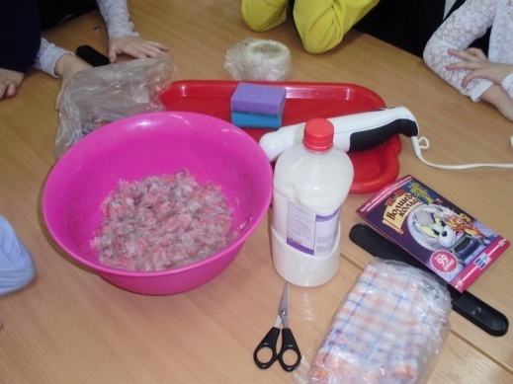 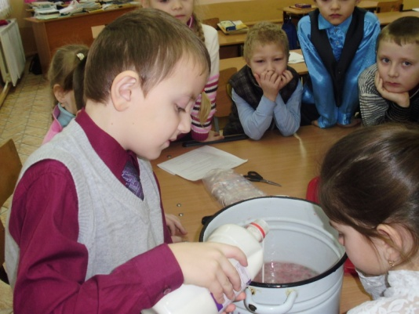

4. На поднос выложим москитную сетку.

5. Выльем на поднос часть массы. Вода должна покрывать эту бумажную кашицу.

6.Добавим сверху листочков, цветов, ниточек.

7.Сверху зальем остатками бумажной массы.

8.Накроем сверху москитной сеткой.

9.Начнем собирать воду с помощью губочки от центра к краям.

 10.Поверхность должна быть максимально сухой

12.Снимаем сетку

13.Бумагу накрываем кухонным полотенцем и проглаживаем горячим утюгом.

14.Затем убираем полотенца и кладем бумагу под пресс, так она должна до конца высохнуть и выпрямиться.

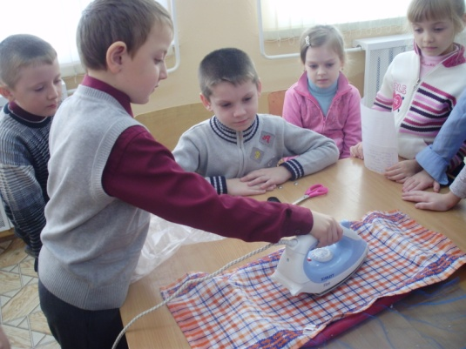 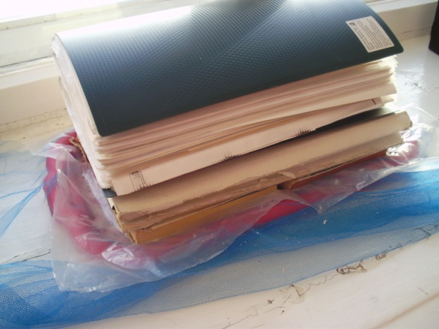

**3.Заключение:**

Таким образом, цель, поставленная в самом начале проекта «Используя доступные средства изготовить бумагу в домашних условиях для использования ее в декоративно-прикладном творчестве» была достигнута. Были освоены три описанных в литературе способа изготовления бумаги в домашних условиях и предложен наиболее интересный и простой метод. Изготовление бумаги не потребовало больших материальных и временных затрат. Кроме этого занятие оказалось увлекательным.

Изготовлены образцы бумаги ручной работы, которые были использованы для изготовления открыток, которые вы можете посмотреть.

Напоследок перечислю лишь некоторые предметы, для изготовления которых подходит ручная бумага. Это блокноты, записные и памятные книжки, поздравительные открытки, пакетики для подарков, приглашения, абажуры и бумажные фонари, папье-маше, папки, занавески и жалюзи на окна, различные перегородки, шкатулки, материал для создания рамочек и паспарту, рамок для фотографий и фотокартин, коробочки для ювелирных украшений, …и многое другое — полет фантазии не ограничен...

